SENA · Tecnólogo en Análisis y Desarrollo de Software
Documento de evidencias
Frontend en React del proyecto QR Empresarial
Proyecto | QR Empresarial — perfiles empresariales con código QR dinámico
Aprendiz | Jean Carlos Orozco Hernández
Ficha | 3336250
Guías | Frontend N.º 1 y N.º 2, más los ocho módulos del proyecto
Repositorio | github.com/JECAOR/qr-empresarial
Versión | v3.2.0
Fecha | 31 de octubre de 2026

Todas las capturas de este documento se tomaron contra el servidor real,
con los datos de database/seed.sql, y se regeneran con un guion versionado.

1. Conceptos fundamentales utilizados
El frontend es una aplicación de una sola página construida con React 19 y Vite 8, que consume la API REST del propio proyecto. No accede nunca a la base de datos: pide y envía datos por HTTP, y es el backend quien decide qué se puede hacer.

Componentes, props y composición
Cada pieza de interfaz es una función que devuelve JSX. Lo que cambia entre usos llega por props: TarjetaContenido recibe el título, el detalle y el tipo de bloque, y decide con una condición si se dibuja como enlace o como texto. Así la misma pieza sirve para los seis bloques del perfil sin repetir código.

Estado y efectos
useState guarda lo que cambia mientras la pantalla está abierta y avisa a React de que debe volver a dibujar. useEffect sirve para lo que ocurre fuera del dibujado —pedirle los datos al servidor— y su lista de dependencias decide cuándo se repite: con [dias], solo al cambiar el periodo de las estadísticas.
Cada efecto que pide datos devuelve una función de limpieza. Sin ella, si se consulta un negocio y antes de que llegue la respuesta se consulta otro, la primera podría pisar a la segunda.
Dos peticiones en desarrollo no son un error. StrictMode ejecuta cada efecto dos veces a propósito, para que salte a la vista un efecto que no sabe limpiarse. En producción se ejecuta una sola vez.

Contexto
La sesión —quién eres, tu rol, entrar y salir— vive en un contexto (AuthContext) en lugar de pasarse por props de pantalla en pantalla. Al abrir la aplicación no se confía en lo que hay guardado en el navegador: se le pregunta al servidor con GET /usuarios/me, de modo que un token caducado o revocado se detecta enseguida.

Enrutado y rutas protegidas
React Router decide qué pantalla se dibuja según la dirección. RutaProtegida exige sesión y, cuando hace falta, un rol.
El guardia no es seguridad. Quien escriba la dirección a mano o llame a la API con curl se lo salta entero. La seguridad la aplica Express en cada endpoint: una cuenta de empresa recibe 403 aunque consiga pintar la pantalla. Lo que hace el guardia es no ofrecer puertas que van a dar error.

Separación en capas
Ninguna pantalla llama a fetch. Todas pasan por un servicio, y todos los servicios por un único apiClient que pone la dirección base, el tipo de contenido y el token, y convierte un error del servidor en una excepción con su mensaje. Si mañana cambia la forma de autenticarse, se toca un archivo.

2. Componentes implementados y su justificación

2.1 Estructura del proyecto
src/
context/AuthContext.jsx La sesión: quién eres, entrar, salir y refrescar
components/
Layout/ Barra de navegación común
RutaProtegida/ Exige sesión y, si hace falta, un rol
Formulario/CampoTexto Etiqueta, campo y ayuda, en una sola pieza
FichaNegocio/ Datos del negocio; omite los campos vacíos
TarjetaContenido/ Un bloque: enlace o texto, según su tipo
contenido/ListaBloques Los bloques con su orden y sus acciones
contenido/FormularioBloque Alta y edición de un bloque
usuarios/TablaUsuarios El listado; en móvil se vuelve fichas
usuarios/FormularioUsuario Alta y edición de una cuenta
perfil/SelectorTema El color de marca
estadisticas/GraficaActividad La gráfica diaria, en SVG
admin/DetalleCuenta La actividad reciente de una cuenta
pages/ Trece pantallas
services/ Once servicios, uno por módulo de la API
pruebas/ Lo que montan las 417 pruebas

Cada archivo .test.jsx vive al lado de lo que prueba, no en una
carpeta aparte: asi se ve de un vistazo que tiene pruebas y que no.

2.2 Por qué cada decisión
Componente | Justificación
apiClient | Única puerta de salida hacia la API. El ejemplo de la guía comprueba body.success; esta API no tiene ese campo, y fiarse de él haría que todo pareciera correcto. Manda el código HTTP.
AuthContext | La sesión la necesitan la barra, el guardia y cuatro pantallas. Pasarla por props obligaría a atravesar componentes que no la usan.
RutaProtegida | Un solo sitio donde se decide quién pasa. Recuerda a dónde iba el usuario para devolverlo ahí después de entrar.
CampoTexto | Las cuatro pantallas de cuenta repetían el mismo bloque de etiqueta, campo y texto de ayuda.
GraficaActividad | SVG dibujado a mano, sin librería: son dos series de entre siete y noventa puntos, y traer chart.js con react-chartjs-2 costaría 70 KB comprimidos —la aplicación pasaría de 98 a 169, un 72 % más—, medido instalándolos y compilando. El <title> de cada punto da la información al pasar el cursor, que es cosa del navegador.
DetalleCuenta | Va en un <dialog> para que el navegador se encargue del foco, de Escape y de bloquear lo de detrás.
TablaUsuarios | Bajo 780 px cada fila se convierte en una ficha con el nombre de la columna delante de su valor. Una tabla de siete columnas en un móvil obliga a desplazar la pantalla a lo ancho para alcanzar los botones.

2.3 Dependencias
Tres en producción y once de desarrollo, seis de ellas solo para las pruebas. Ninguna librería de interfaz: los estilos, la gráfica y los diálogos son propios.
Paquete | Versión | Para qué
react / react-dom | 19.3 | La biblioteca y su puente con el navegador
react-router-dom | 7.18 | Enrutado y rutas protegidas
vite | 8.3 | Servidor de desarrollo y empaquetado
@vitejs/plugin-react | 6.1 | Compilación de JSX y recarga en caliente
oxlint | 1.88 | Análisis estático
vitest | 3.2 | El motor de las pruebas; usa la misma configuración que Vite
@testing-library/react | 16.3 | Monta un componente y lo consulta como lo haría una persona
jsdom | 30.1 | El navegador de mentira donde se dibujan

Las de desarrollo no entran en lo que se descarga el visitante. Resultado: 103 KB comprimidos para trece pantallas —98 de JavaScript y 5 de estilos—, medidos con npm run build.

3. Evidencia de integración con la API
El frontend consume 38 de los 40 endpoints de la API REST del proyecto. Los dos restantes son GET /api/health, que solo comprueba que el servidor responde, y POST /api/publico/:slug/eventos, que registra los escaneos y las visitas: lo llama la vista pública que sirve Express, no esta aplicación, porque si lo hiciera inflaría las estadísticas cada vez que el dueño abriera su propio panel.

3.1 Endpoints por módulo
Módulo | Endpoints | Pantalla
Autenticación | /auth/login, /logout, /registro, /recuperar-contrasena, /restablecer/:token, /restablecer-contrasena | Entrar, Registro, Recuperar, Restablecer
Cuenta propia | /usuarios/me (GET, PUT, DELETE), /me/contrasena, /me/preferencias (GET, PUT) | Configuración
Usuarios | /usuarios (GET, POST), /:id (GET, PUT, DELETE), /:id/estado | Gestión de usuarios
Perfil | /perfiles/me (GET, PUT), /me/tema | Mi negocio
Contenido | /contenido (GET, POST), /categorias, /orden, /:id (PUT, DELETE), /:id/estado | Contenido
Código QR | /qr (GET, POST), /estado, /imagen | Código QR
Vista pública | /publico/:slug | Perfil público
Estadísticas | /estadisticas | Actividad
Administración | /admin/resumen, /admin/usuarios, /:id, /reportes/usuarios | Administración

3.2 Lo que hubo que adaptar del ejemplo de las guías
Las guías usan SICE como proyecto orientador y advierten que cada equipo debe comprobar el contrato real de su API. Al hacerlo aparecieron ocho diferencias, todas comprobadas contra el servidor con curl antes de escribir una sola pantalla:
El ejemplo asume | Esta API responde
Campo success en el cuerpo | No existe: manda el código HTTP
data.user y expiresIn | data.usuario, sin expiresIn
role como objeto {id, name} | rol como cadena
{email, password} al entrar | {correo, contrasena}
Cuatro roles | Dos: empresa y administrador
/users/:id/status | /usuarios/:id/estado
Estado como 1 o 0 | Como palabra: activo o restringido
El CRUD abierto a varios roles | Solo administrador

Copiar el ejemplo tal cual habría dado contenido.map is not a function y una pantalla sin rol con la que no se puede proteger nada. La guía lista ese error entre los frecuentes.

3.3 Comprobación de las peticiones
La colección de Postman del proyecto trae dos carpetas dedicadas a este frontend, con 46 peticiones y 44 pruebas automáticas que recorren los mismos endpoints en el mismo orden que las pantallas, incluidos los casos negativos —400, 401, 403, 404 y 409— y el contraste de permisos entre un administrador y una empresa.
Guia React — Frontend N.1 3 peticiones 13 pruebas
Guia React — Frontend N.2 15 peticiones 31 pruebas

Crean su propia cuenta de prueba y la eliminan al terminar, de modo que dejan la base como la encontraron.

4. Capturas de la interfaz
Las dieciséis capturas siguientes las genera frontend-react/evidencias/generar-capturas.js, que abre un navegador, entra con las cuentas de demostración y recorre la aplicación contra el servidor real. Lo que se ve sale de MySQL: una pantalla dibujada con datos inventados no demuestra nada.

4.1 Acceso y cuenta
01 · Iniciar sesión  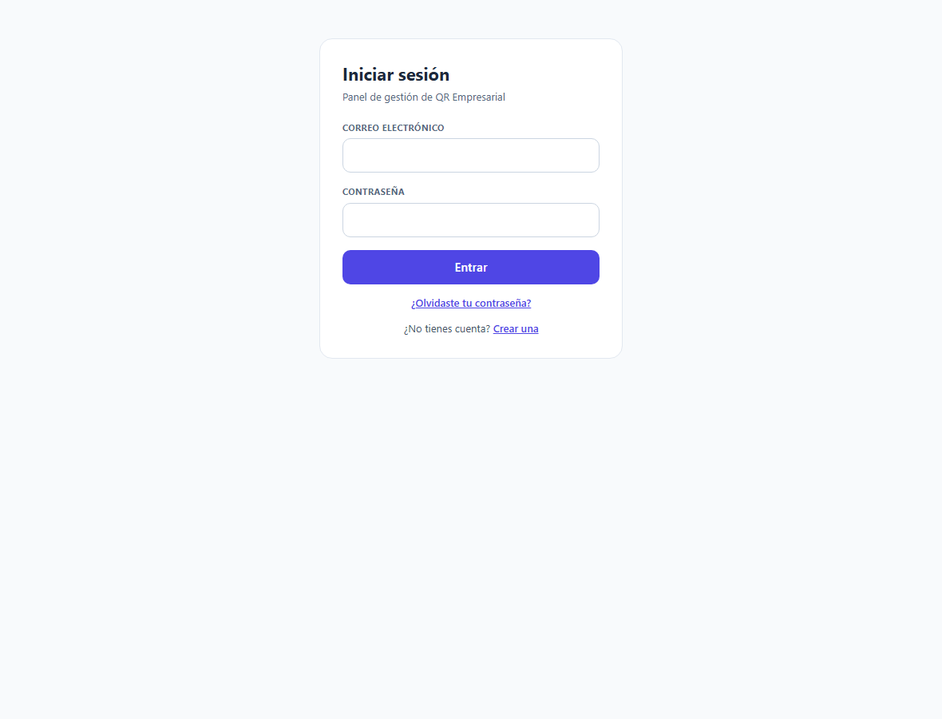  Guarda el token en sessionStorage: la sesión muere al cerrar la pestaña. | 02 · Registro  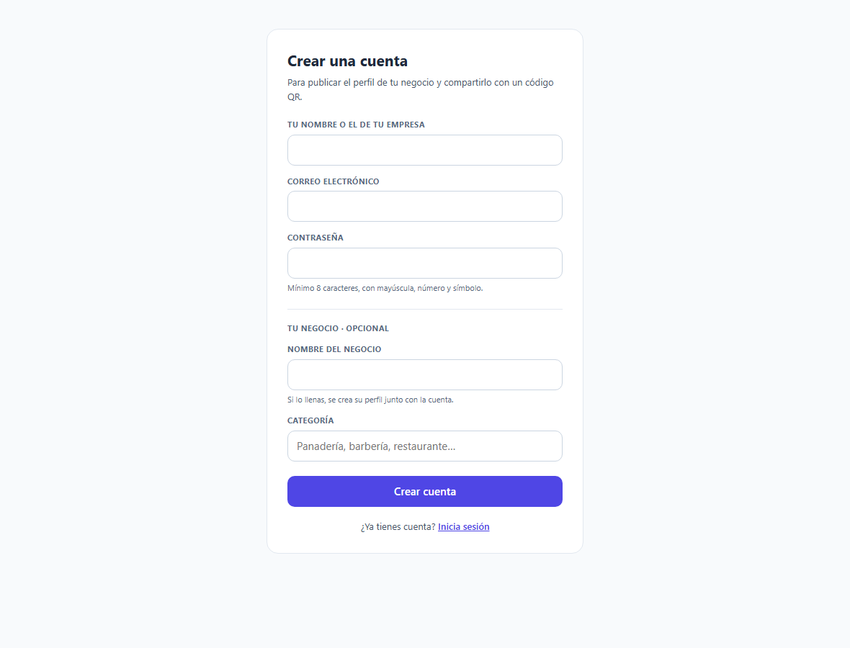  El negocio es opcional; si se llena, la cuenta y su perfil se crean en una misma transacción.
03 · Recuperar la contraseña  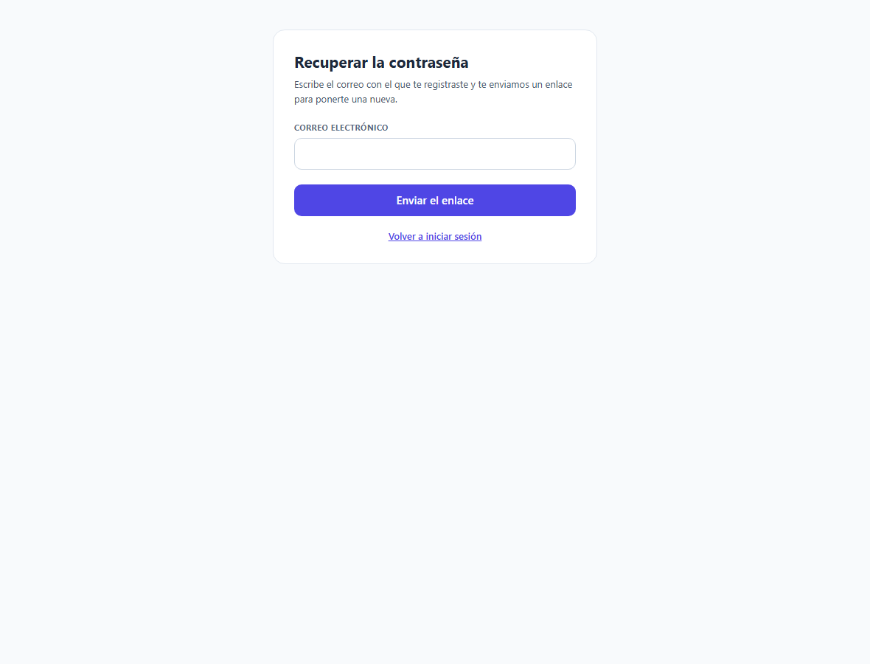  Responde lo mismo exista o no el correo, para no revelar qué direcciones están registradas. | 04 · Enlace caducado  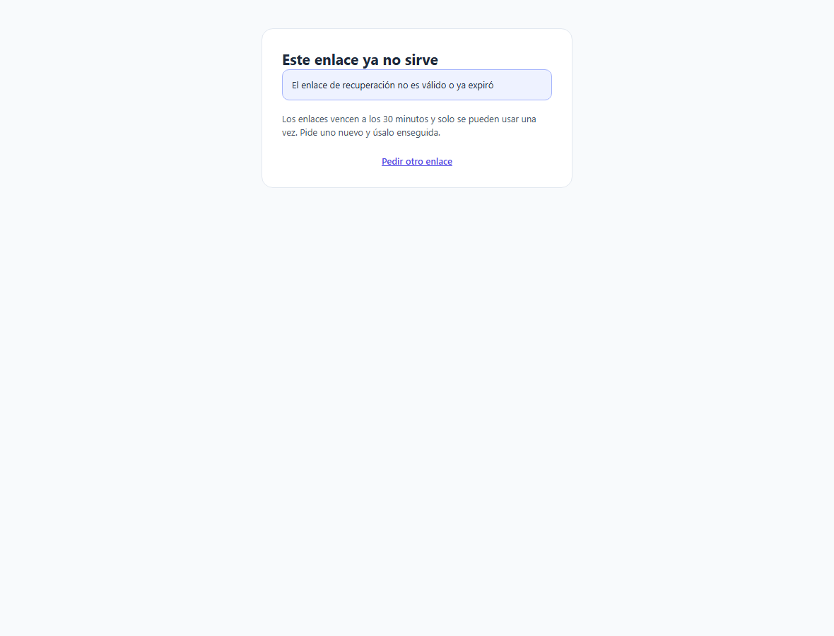  Se comprueba antes de enseñar el formulario: pedir una contraseña nueva para luego decir que el enlace no sirve es la peor manera de contarlo.

4.2 Vista pública y errores
05 · Perfil público
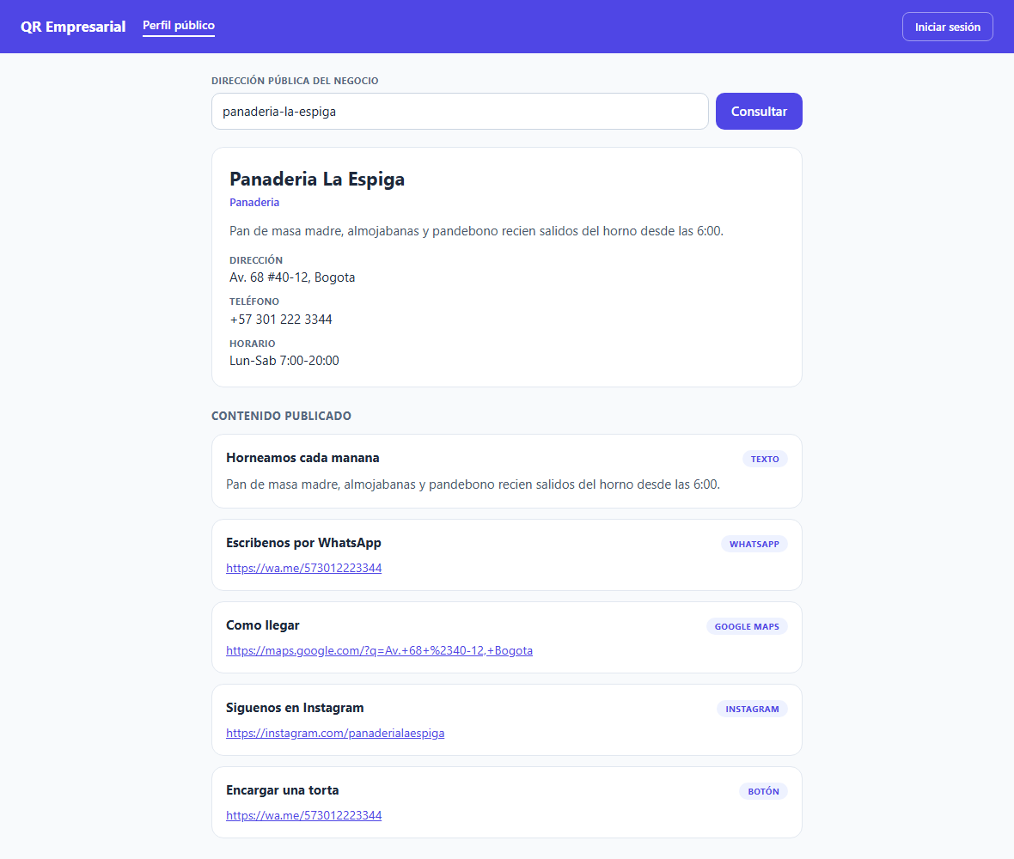
Lo que ve quien escanea el código. No pide sesión. Solo aparecen los bloques activos: el dueño ve seis, el público cinco.
06 · Dirección inexistente
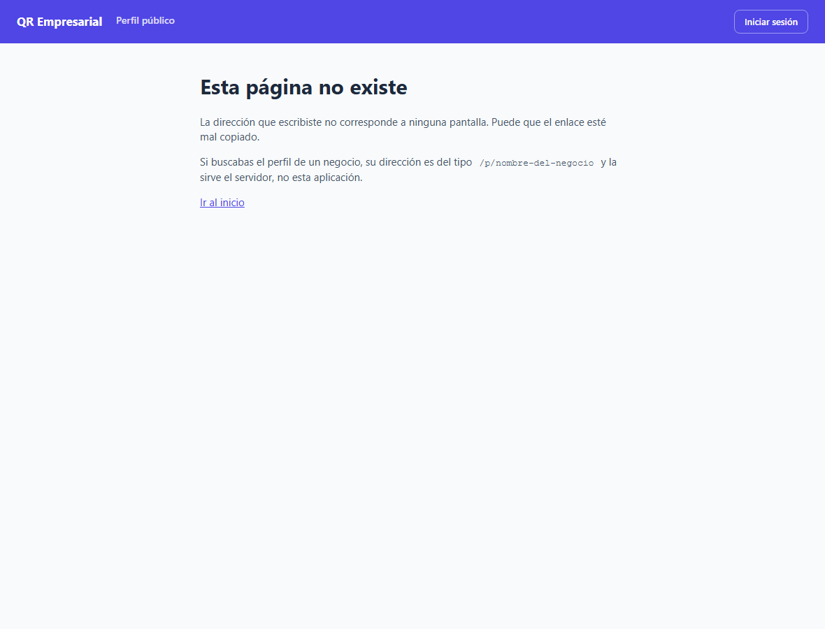
Se dice en lugar de redirigir a la portada en silencio, que haría creer al usuario que llegó donde quería.

4.3 Panel del negocio
07 · Mi negocio
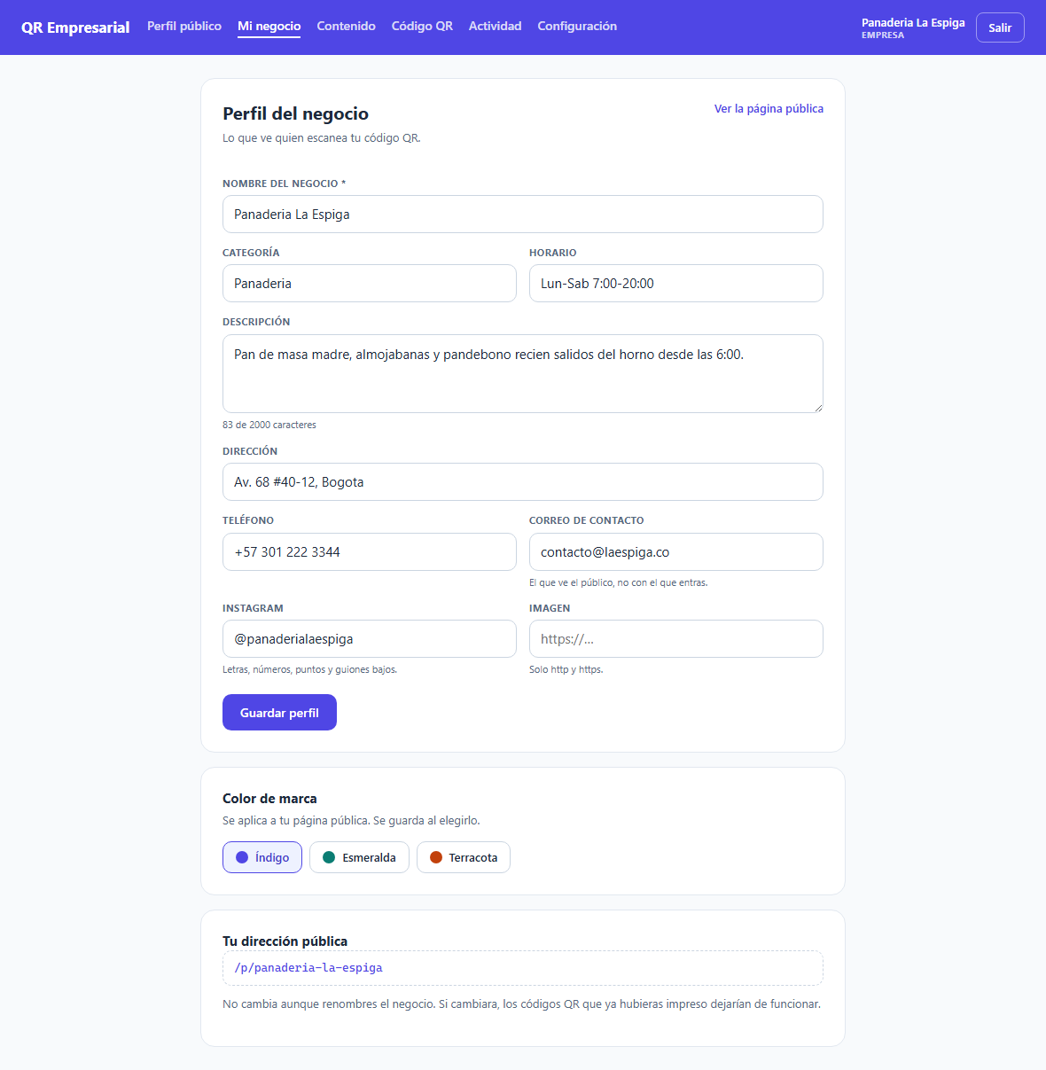
Los nueve campos del perfil, el color de marca y la dirección pública, que se muestra pero no se edita: si el slug cambiara, los códigos ya impresos dejarían de funcionar.
08 · Contenido
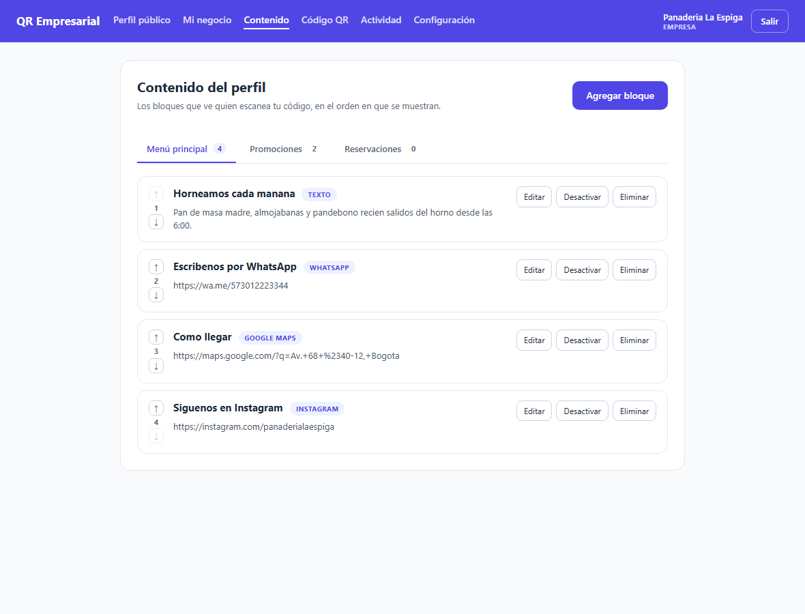
Tres secciones con su cuenta de bloques. Se reordena arrastrando y con las flechas: el arrastre de HTML no funciona con el dedo, y sin las flechas un móvil se quedaría sin forma de reordenar.
09 · Código QR
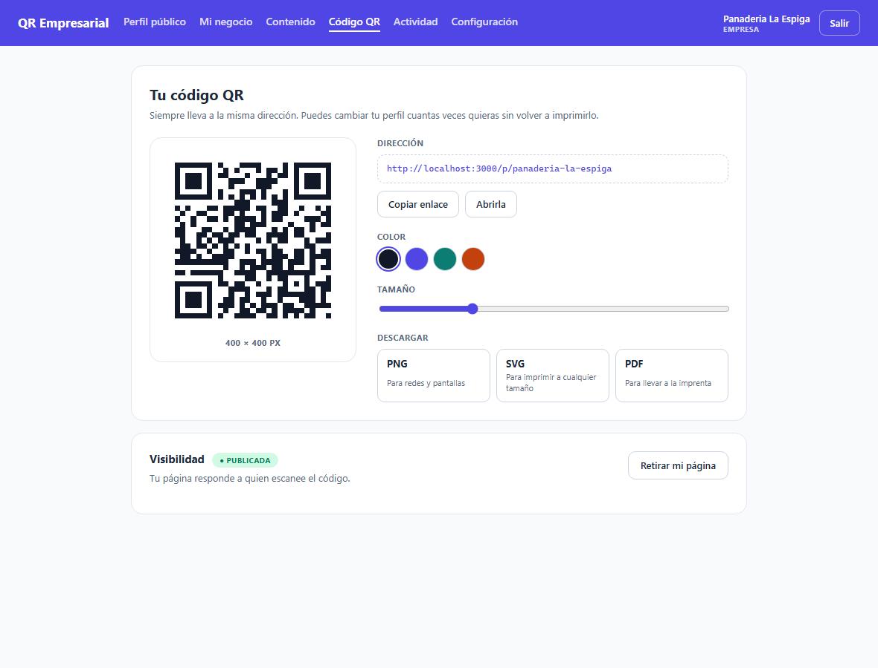
La vista previa la genera el servidor, el mismo endpoint que la descarga: lo que se ve es exactamente el archivo que se va a bajar.
10 · Actividad
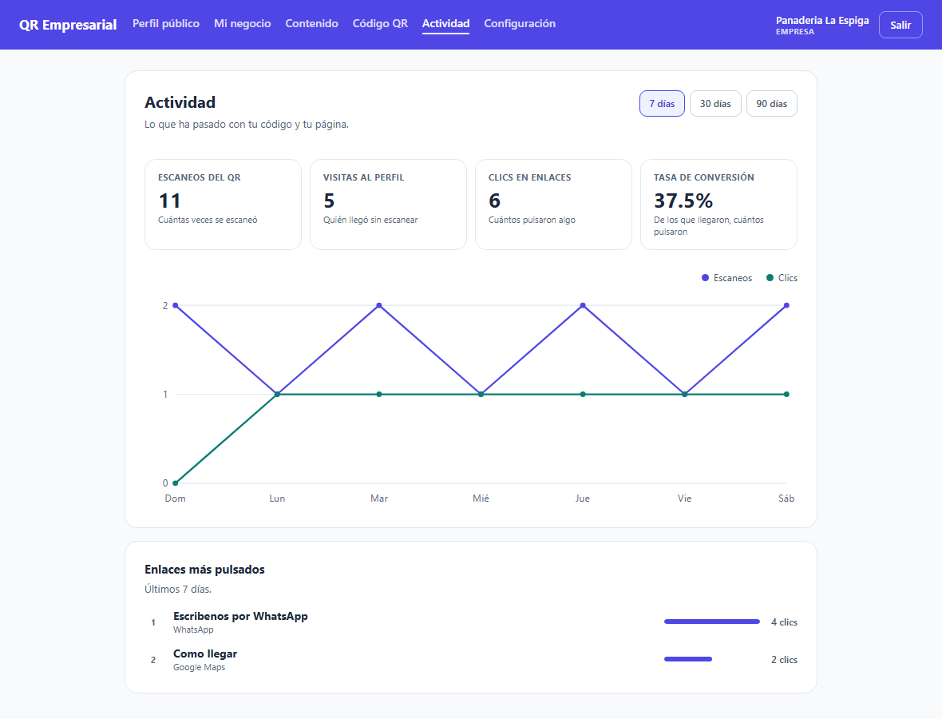
Cuatro medidas, la gráfica diaria en SVG y los enlaces más pulsados, en 7, 30 o 90 días —los tres rangos que acepta el servidor—.
11 · Configuración
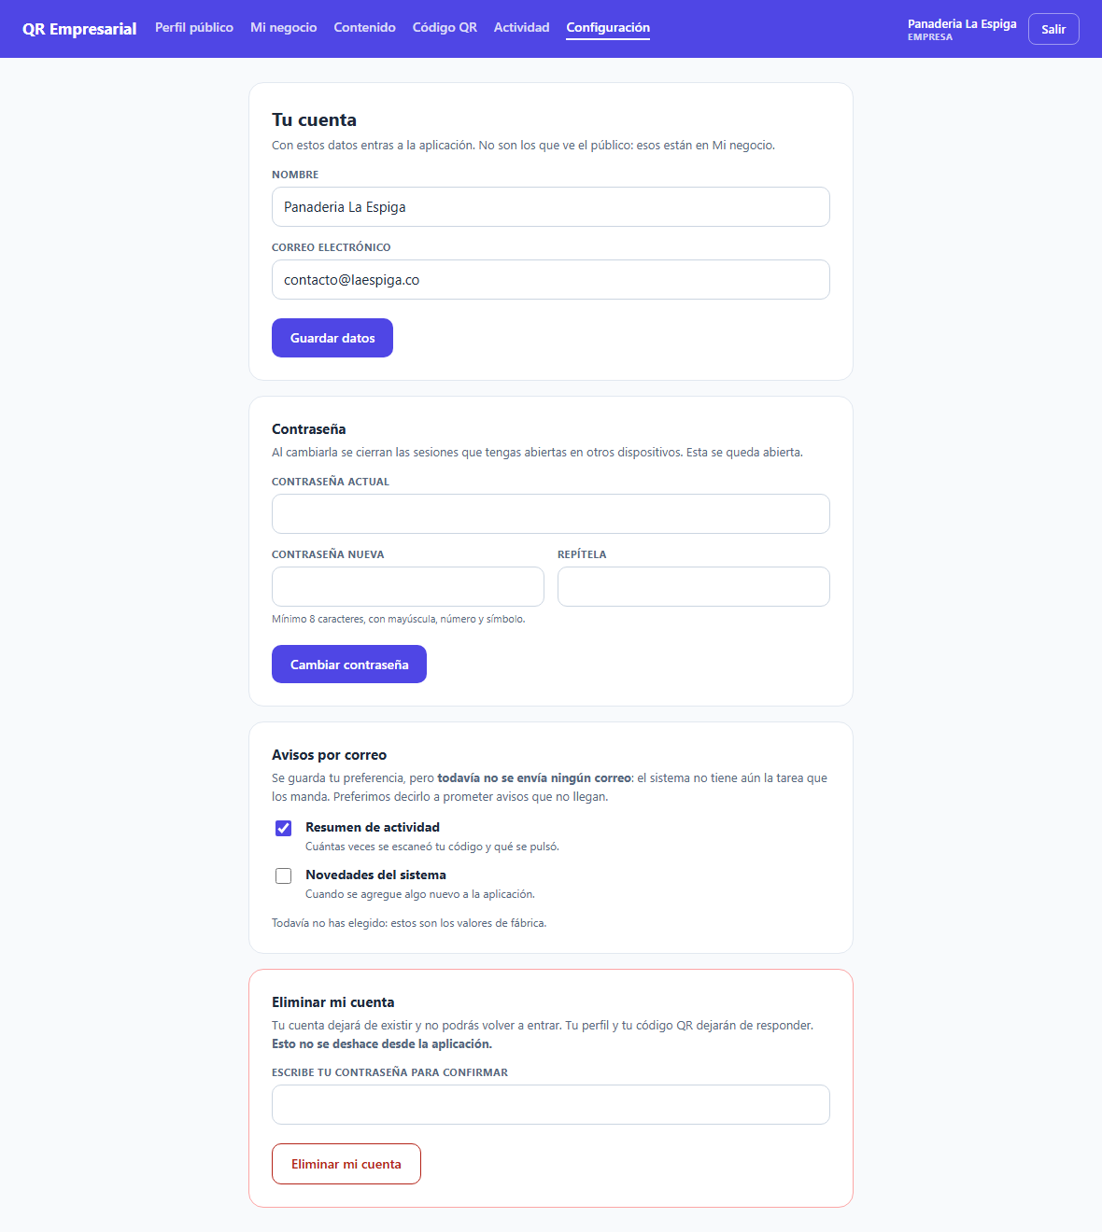
Datos, contraseña, avisos y baja. La contraseña solo se pide cuando cambia el correo. Los avisos se guardan pero no se envían, y la pantalla lo dice.

4.4 Administración
12 · Gestión de usuarios
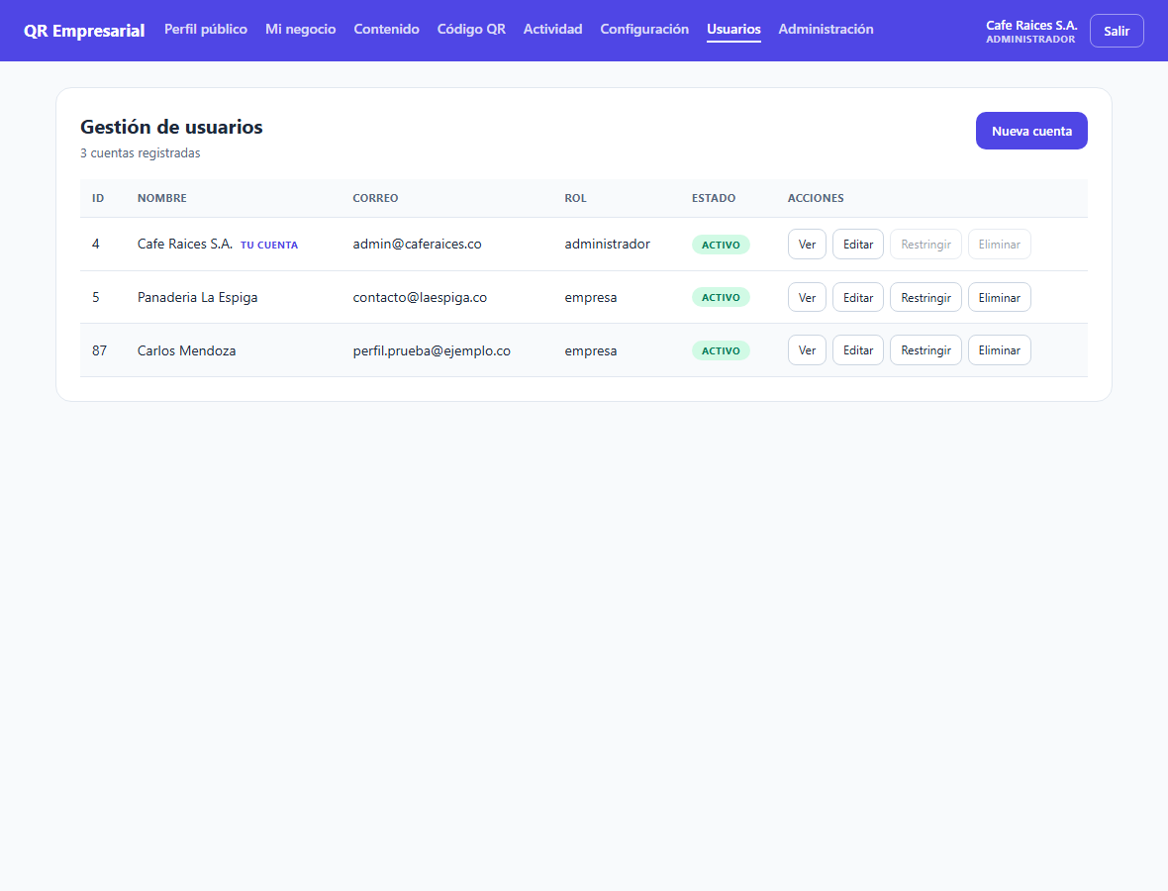
Los siete endpoints del módulo. Restringir y eliminar están deshabilitados en la propia fila: el servidor lo impide y ofrecer un botón que solo puede fallar es una mala pantalla.
13 · Administración
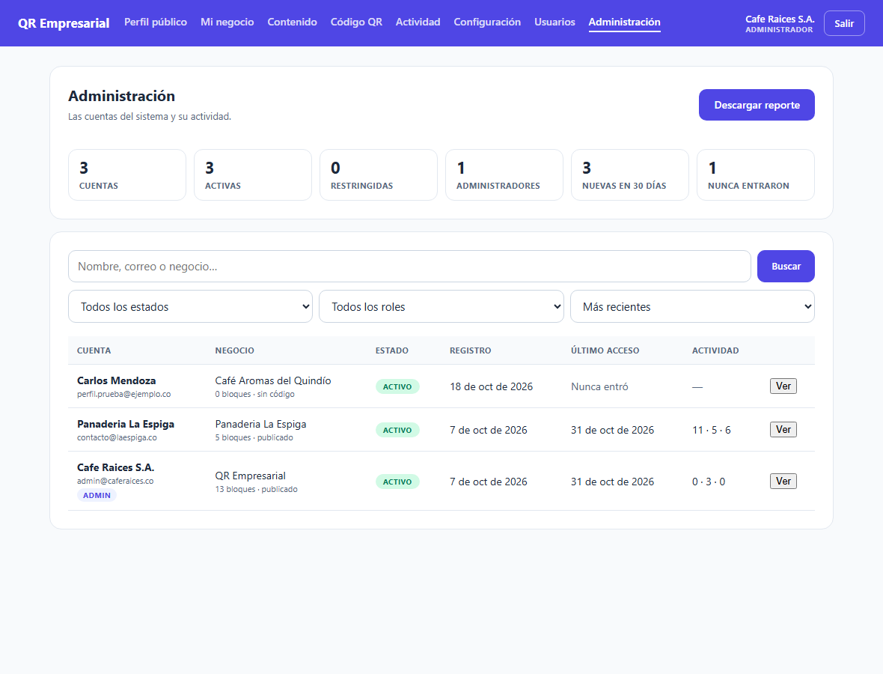
Seis cifras, filtros con búsqueda, paginación y el reporte en CSV, que respeta los filtros y empieza por BOM para que Excel no rompa las tildes.
14 · Detalle de una cuenta  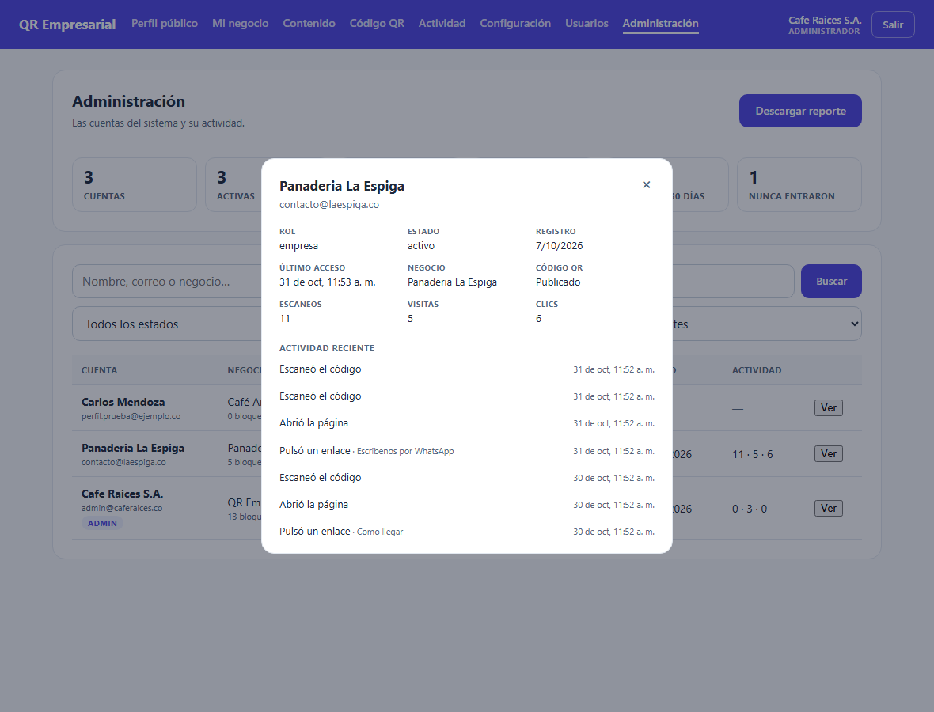  La actividad reciente, que la tabla no cabe. | 15 · Acceso denegado  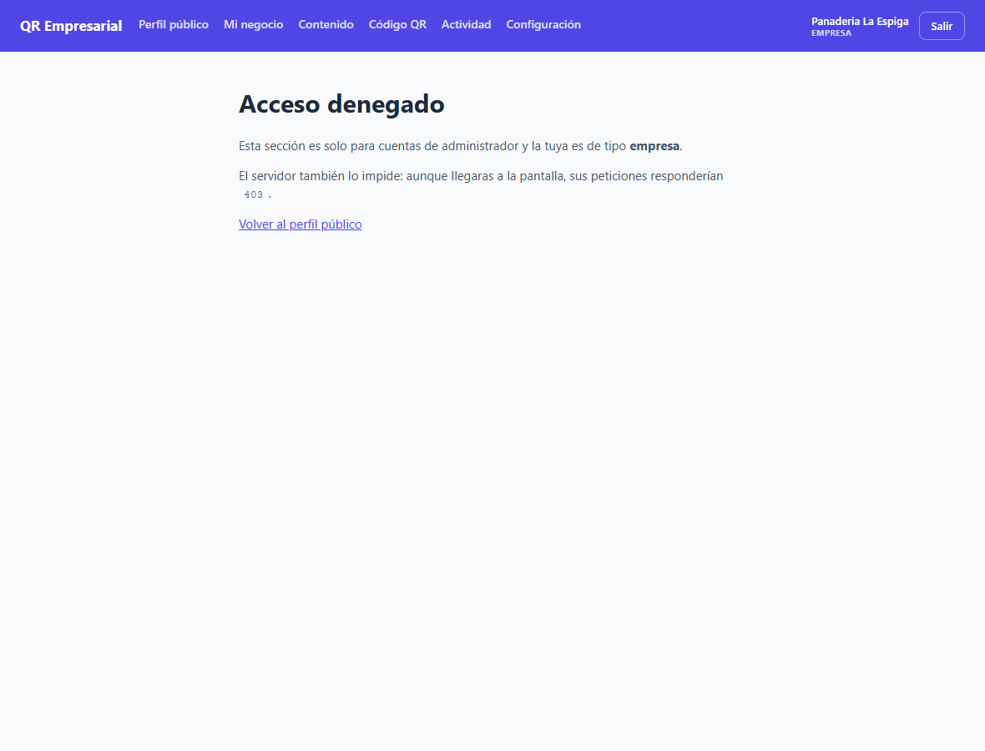  Una cuenta de empresa en una ruta de administrador.

4.5 Diseño adaptable
16 · Contenido a 390 px
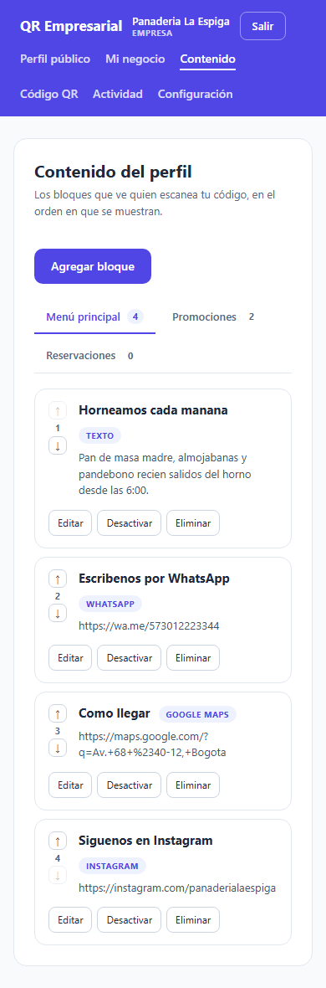
Sin desplazamiento horizontal: la navegación baja a su propia línea y las acciones de cada bloque se reparten.

5. Repositorio Git
URL | https://github.com/JECAOR/qr-empresarial
Código del frontend | frontend-react/
README | frontend-react/README.md y el de la raíz
Evidencias | frontend-react/evidencias/

5.1 Historial de commits del frontend
Veinte commits sobre frontend-react/, del 21 al 31 de octubre de 2026, dentro de un repositorio con 126 commits y 50 etiquetas. Cada módulo se desarrolló en su propia rama y se integró con merge --no-ff, de modo que la rama queda en el historial en lugar de aplanarse.
2026-10-31 test(frontend-react): 417 pruebas propias con Vitest v3.2.0
2026-10-31 docs(evidencias): el documento tambien en Word v3.1.0
2026-10-31 docs(evidencias): documento de evidencias del frontend v3.0.1
2026-10-23 feat(frontend-react): el modulo 8, la administracion v3.0.0
2026-10-23 feat(frontend-react): el modulo 7, la cuenta v2.12.0
2026-10-23 feat(frontend-react): el modulo 6, la actividad del perfil v2.11.0
2026-10-23 feat(frontend-react): el modulo 4, el codigo QR v2.10.0
2026-10-23 feat(frontend-react): el modulo 3, el contenido del perfil v2.9.0
2026-10-22 feat(frontend-react): el modulo 2, el perfil del negocio v2.8.0
2026-10-22 feat(frontend-react): el modulo 1 completo v2.7.0
2026-10-22 docs(evidencias): las tres capturas que cierran la Guia 02 v2.6.0
2026-10-22 test(postman): carpeta de la Guia Frontend N.2 v2.5.1
2026-10-22 docs(evidencias): matriz de pruebas y capturas de la Guia 02
2026-10-22 feat(frontend-react): sesion JWT, rutas por rol y usuarios v2.5.0
2026-10-21 docs(evidencias): la captura de Vite, Guia 01 completa v2.4.0
2026-10-21 docs(evidencias): las cinco primeras capturas de la Guia 01
2026-10-21 docs(evidencias): Postman es una sola captura, no dos
2026-10-21 docs(frontend-react): carpeta de evidencias de la Guia 01
2026-10-21 docs(frontend-react): cierra los tres huecos de la Guia 01 v2.3.1
2026-10-21 feat(frontend-react): primera pantalla en React, Guia N.1 v2.3.0

Los mensajes siguen Conventional Commits y explican el porqué, no solo el qué. El historial completo está en GitHub.

5.2 Cómo ejecutarlo
mysql -u root -p --default-character-set=utf8mb4 qr_empresarial < database/seed.sql

cd backend && npm install && npm run dev # http://localhost:3000
cd frontend-react && npm install && npm run dev # http://localhost:5173

Las pruebas del frontend no necesitan ninguna de las dos cosas: ni base de datos ni servidor.
cd frontend-react && npm test # las 417
cd frontend-react && npm run coverage # con el informe de cobertura

Cuentas de demostración, las dos con la contraseña Clave123*: admin@caferaices.co (administrador) y contacto@laespiga.co (empresa).

5.3 Defectos encontrados y corregidos
Construir estas pantallas destapó cinco defectos, cuatro en el propio frontend y uno en el backend. Se documentan porque forman parte del proceso:
Defecto | Causa y corrección
Un botón se publicaba como texto (backend) | El tipo se decidía comparando el nombre de la categoría con el literal 'Botón', y el cliente mysql de la consola de Windows reescribía los acentos al cargar las migraciones. Se corrigió con SET NAMES utf8mb4 en los dieciséis archivos SQL y comparando por el icono, que es ASCII.
Nombres de columnas en la API (backend) | GET /usuarios devolvía las filas tal como salen de MySQL mientras el resto respondía en camelCase. Nadie lo veía porque el frontend original no llama a esa ruta.
El diálogo se cerraba solo | close() dispara el evento close, que borraba el estado; y StrictMode ejecuta el efecto dos veces. La limpieza sobraba.
El arrastre fallaba al ser rápido | El índice de origen iba en estado de React, que no se ha aplicado cuando llega el drop si los tres eventos caen en el mismo tic. Se pasó a useRef.
La barra se quedaba con el nombre viejo | Al cambiar el nombre, la barra seguía mostrando el anterior hasta recargar. AuthContext gana un refrescar().

5.4 Las pruebas automáticas
417 pruebas en 25 archivos, que tardan medio minuto. Se ejecutan con npm test dentro de frontend-react/. El motor es Vitest, que usa la misma configuración que Vite, con Testing Library sobre jsdom: cada componente se monta de verdad y se consulta como lo haría una persona —por su etiqueta, por su texto, por su papel—, no por el nombre de sus clases CSS.
Qué se prueba | Pruebas | Lo que se comprueba
Las catorce pantallas | 179 | El recorrido entero: cargar, escribir, guardar, fallar y reintentar
Los doce componentes | 108 | Lo que dibujan con cada dato y con qué avisan al pulsarlos
Los once servicios | 84 | La ruta, el método y el cuerpo de cada llamada, y qué pasa con cada error
El mapa de rutas | 27 | Que cada dirección lleve a su pantalla y que las protegidas lo estén
El contexto de sesión | 11 | Que no se fíe del navegador y que tire la sesión si el servidor la rechaza
El guardia de rutas | 8 | Quién pasa, a dónde se le manda y que no se enseñe nada mientras comprueba

Cobertura: 99,4 % de las líneas y 96,3 % de las ramas (npm run coverage). Ninguna prueba llega a la red: .env.test apunta a un servidor que no existe, de modo que una que se escapara fallaría en lugar de tocar la base de datos de desarrollo.

5.5 Cada prueba se falsificó
Una prueba que pasa no demuestra nada si también pasaría con el código roto. Los cinco defectos de la sección anterior se volvieron a meter, uno a uno, para comprobar que su prueba fallaba:
Defecto reintroducido | Qué pasó
La fecha de la gráfica leída con new Date() | La etiqueta pasó a decir «30 sep» en lugar de «1 oct»: el mismo día de menos que se vio en pantalla
La limpieza que cerraba el diálogo | Dos pruebas en rojo, incluida la que lo monta en StrictMode
El login que mandaba a todos a /usuarios | Dos pruebas en rojo
Las preferencias que ignoraban al servidor | La nota de «valores de fábrica» no desaparecía: una prueba en rojo
Quitar el refrescar() de la cuenta | Una prueba en rojo
Fiarse del campo success del ejemplo | Diez de las dieciocho de apiClient en rojo

5.6 Dos cosas que estas pruebas no demuestran
Se dicen porque callarlas sería justamente el tipo de error que estas pruebas existen para evitar.
El arrastre rápido no se puede reproducir aquí. El defecto era una carrera: los tres eventos del arrastre caen en el mismo tic y el estado de React todavía no se ha aplicado. Pero fireEvent envuelve cada evento en act(), que vacía la cola de React, así que la carrera no llega a darse: se comprobó volviendo a poner el useState, y las dieciséis pruebas seguían en verde. En su lugar se mide con un Profiler que empezar un arrastre no provoque un redibujado, que es lo que distingue una ref del estado, y esa sí falla con el código viejo.
El destino recordado al entrar tampoco. Por el mismo act(), el <Navigate> de «ya tienes sesión» le gana al navegar(desde) y la pantalla acaba en la portada. Se comprobó en un Chromium de verdad, contra los dos servidores: entrar en /contenido sin sesión e iniciarla aterriza en /contenido. La prueba afirma por eso a dónde manda la pantalla, no dónde acaba.

5.7 Lo que este frontend todavía no tiene
No hay pruebas de extremo a extremo propias, en un navegador de verdad. El frontend original del proyecto tiene 396 de Playwright y este se verificó pantalla por pantalla a mano contra el servidor real, pero las dos comprobaciones de la sección anterior enseñan dónde está el límite de jsdom: lo que depende del momento exacto en que React aplica un cambio pide un navegador.

